附件2：

中山大学80周年校庆标识

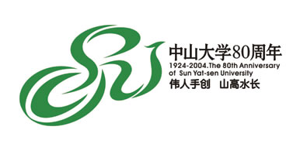

中山大学80周年校庆标识释义：
1、图案由“SU”组成，表示中山大学的英译名Sun Yat-sen University；
2、图案为变形的“80”，表示中山大学建校80周年；
3、图案形如飞翔起舞的凤凰，寓意吉祥、喜庆、腾飞。

注：以上为中山大学80周年校庆标识及释义，供赏析和参考。

